12 ideias com reciclagem para fazer com as crianças no Natal
Fizemos uma seleção bem legal com várias ideias para você neste Natal junto com as crianças. São dicas com a arte do reaproveitamento, usando muita criatividade e reciclagem para brincar com as crianças de forma educativa no clima natalino.
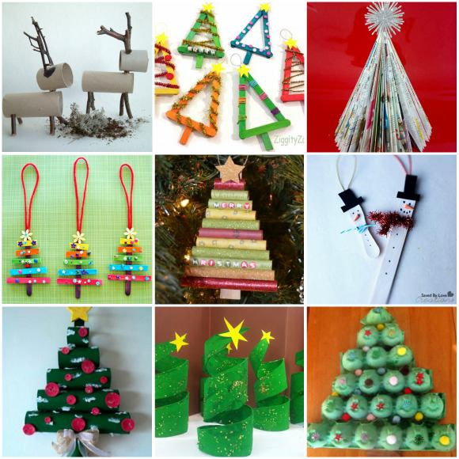
Veja ideias lindas que trouxemos para você fazer em escolas, creches ou em sua casa. Podem ser seus filhos, alunos, sobrinhos ou afilhados, o que importa é chamar as crianças e criar vários artesanatos criativos com reciclagem neste Natal também.

12 ideias com reciclagem para fazer com as crianças no Natal

1 – Enfeites de Natal com Garrafa PET
Utilizando o fundo de garrafas PET, você pode proporcionar um clima de muita arte com as crianças. Faça desenhos relacionados ao Natal, como uma estrela ou flocos de neve. Depois ainda dá para decorar a Árvore de Natal com os enfeites criados.
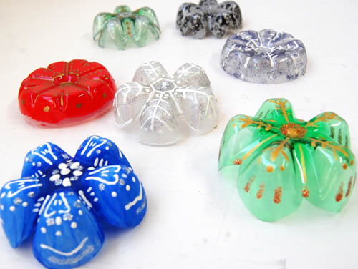
Muito legal, né? E o melhor, não é difícil de fazer. Chame as crianças e coloque as mãos na massa para cortar os fundos das garrafas PET. Depois é só deixar que elas decorem com toda a graciosidade que elas possuem.

2 – Renas de Natal com Rolinhos de Papelão
Essa decoração é super fácil de fazer e você só vai precisar dos rolinhos de papelão e gravetos. Com 3 rolinhos de papelão você faz duas renas. Corte 1 no meio e use as duas peças para serem as duas cabeças. Os outros dois rolinhos serão os corpinhos.
No corpinho, faça quatro furos para encaixar as pernas e um para o pescoço. Na cabeça você faz dois furos para os chifres e um para o pescoço.
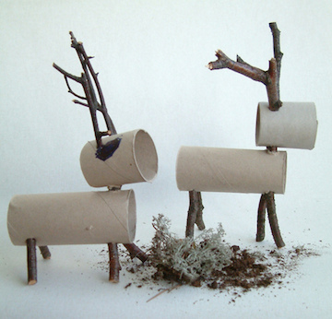
Corte os gravetos em tamanhos adequados para as pernas e pescoço e depois faça os encaixes com a criançada. Fica uma gracinha essa decoração. Além de fácil e econômica para fazer.

3 – Árvore de Natal com papelão e linha
Apenas utilizando linhas, enfeites miúdos, miçangas e papelão reaproveitado, você faz lindas mini árvores natalinas de decoração junto com os bambinos. É só cortar o papelão em formato triangular, enrolar as linhas até preencher bem o papelão e depois colar os adereços. Simples e prático de fazer.
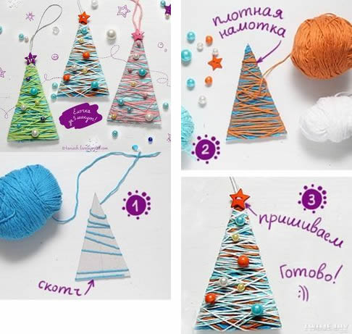
Faça várias dessas arvorezinhas com as crianças e curta esse momento de diversão e criatividade junto com elas.

4 – Arvorezinha de Natal com Reciclagem de Revista
Esse artesanato é incrível para fazer com as crianças. Pois além de ser facílimo de fazer, tem um resultado final surpreendente.
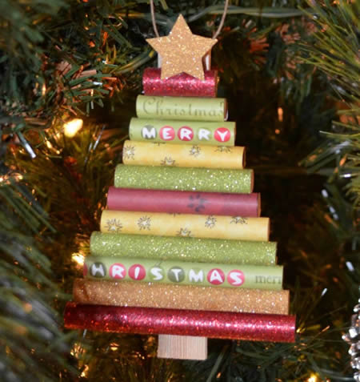
Para fazer este adereço é fácil, primeiro faça vários rolinhos com papel de revista ou outro de sua preferência. Decore os rolinhos como mais achar legal e faça cortes para que eles fiquem com tamanhos decrescentes/crescentes. Assim você monta sua arvorezinha natalina apenas colando um rolinho no outro. Faça o caule e a estrela com papelão e pronto!
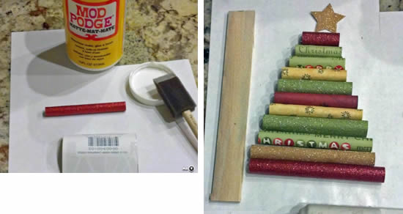
Agora é com você! Chame as crianças para te ajudarem nessa missão e faça suas mini árvores também com muita criatividade.

5 – Árvore de Natal com Forminhas
Olha que ideia linda para fazer com forminhas. Você pode criar arvorezinhas decorativas com as crianças apenas colando umas nas outras. Procure fazer com as cores do Natal e capriche para ficar um trabalho bem delicado.
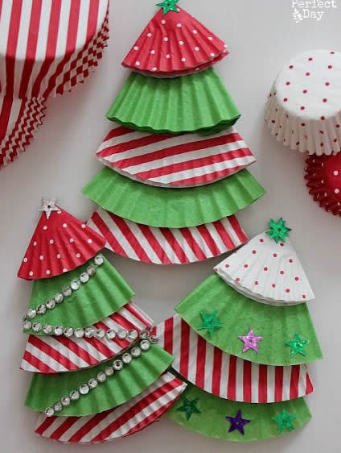
Essa dica é lindíssima para fazer neste Natal com as crianças. Linda e super barata para fazer.

6 – Enfeites natalinos com Palitos de Picolé
Você pode fazer vários personagens legais de Natal com palitos de picolé e sorvete. Desde bonecos de neve, árvores natalinas, até papais e mamães noéis. Use a criatividade e faça vários enfeites legais com os garotos e garotas.
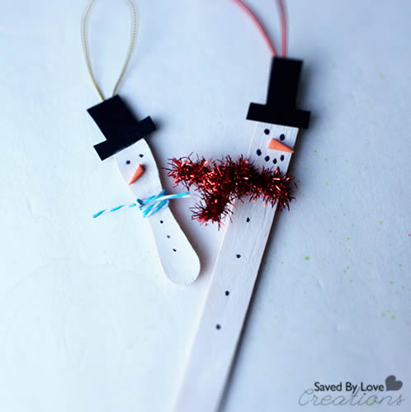
Olha que legal ficaram essas Árvores de Natal com palitos de picolé. Simples e fáceis de fazer.
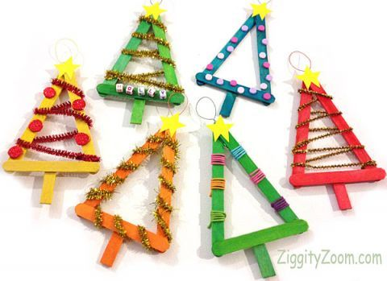
Use todos os adereços natalinos que você tem e use os palitos de picolé para dar a forma que você quer ao artesanato. Um trabalho natalino de reciclagem que pode render muita alegria nos momentos de confecção com as crianças.

Veja também

20 ideias para fazer Árvores de Natal diferentes, baratas e criativas

Artesanato com tampinhas para fazer com crianças neste Natal

7 – Árvore de Natal com folhas de revista
Esse projeto de decoração parece até difícil, mas é super fácil para fazer. Veja todo o passo a passo que mostramos neste post e faça com as crianças esta linda decoração com reciclagem de folhas de revista também.
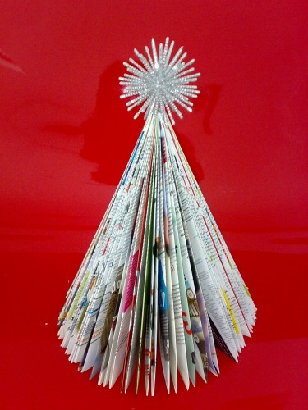
Fica muito lindo, né? Faça com as crianças e decore o quarto deles com muito estilo também neste Natal.

8 – Enfeites de Natal com Rolinhos de Papelão
Estes enfeites são ideais para fazer com os mais pequeninos! É só cortar os rolos de papelão em espiral e decorar depois. Faça os cortes e deixe que as crianças faça a decoração.
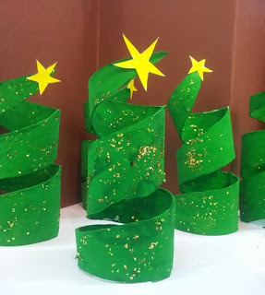
Providencie os pinceis e tintas, tais como também a cola, papel e tesoura para os enfeites finais. Uma opção legal é usar pó brilhoso para deixar o trabalho ainda mais fofinho.

9 – Árvores de Natal com Rolinhos de Papelão
Com rolinhos de papelão você pode fazer uma linda arvorezinha natalina também. Veja como é fácil, basta cortar os rolos de papelão em tamanhos crescentes, pintá-los e depois colar um por cima do outro, sendo do maior para o menor.
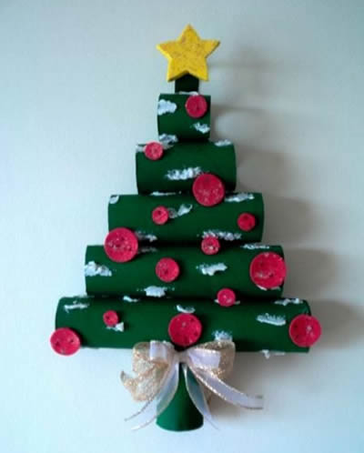
Depois de fazer a base, é só decorar como quiser. Use miçangas, botões, enfeites de isopor ou papel, entre outros bibelôs. Vai ficar um mimo daqueles. Lindo, delicado e super criativo.

10 – Arvorezinhas de Natal com Palitos de Picolé
Corte palitos de picolé, pinte-os e faça mini arvorezinhas para enfeitar sua Árvore de Natal de forma muito colorida. Observe que para enfeitar as árvores foram usadas lantejoulas e adesivos pequenos.
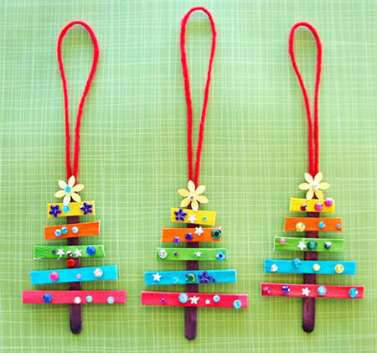
Ficam muito lindinhas. É só colar tudo para montar a estrutura e depois decorar como preferir.

11 – Árvores de Natal com bandejas de ovos
Para criar esta arvorezinha basta cortar partes das bandejas de ovos e depois ir montando com muita delicadeza. Você pode pintar ou apenas decorar ao final da montagem.
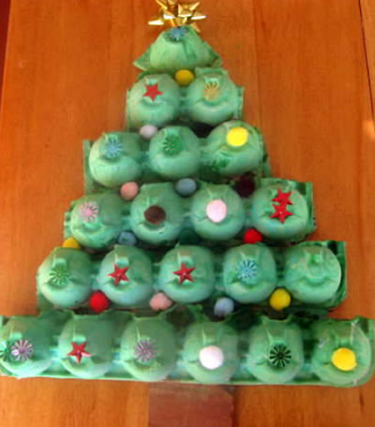
Deixe que as crianças usem a criatividade e escolham de que forma vão deixar as suas árvores natalinas de decoração. É um trabalho de reciclagem que vai empolgar crianças e adultos, ideal para fazer em escolas, creches ou com seus filhos, sobrinhos e afilhados.
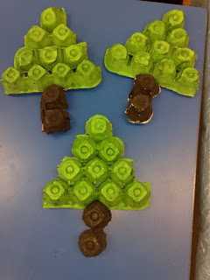
Ficam fofinhas demais as árvores quando são montadas e pintadas pelas próprias crianças. Uma lindeza só!

12 – Enfeite simples de Natal com Rolinhos de Papelão
Esse enfeite é muito simples para fazer com as crianças. E é por isso que ele se torna ainda mais especial. Além de reaproveitar rolinhos de papelão, você cria algo lúdico e prático de fazer com a criançada.
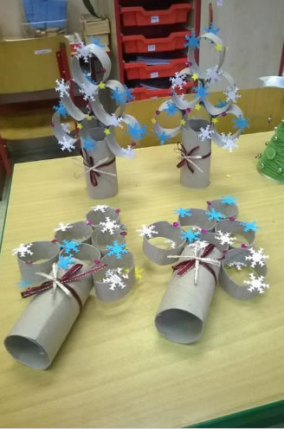
É só cortar rolinhos de papelão em tamanho menorzinho e usar para fazer a mini árvore natalina. Note que o caule foi feito com outro rolo de papelão em pé. Decore com fitas de cetim e curta muito o resultado final com a gurizada. Espero que tenha curtido as dicas. Diga o que achou nos comentários! Beijos e até as próximas dicas.
Imagens: eideducacioinfantil.blogspot.com.es, aartedeensinareaprender.com, savedbylovecreations.com, countrylovecrafts.blogspot.com.br. shelterness.com, freshideen.com, hertoolbelt.com e pinterest.com

